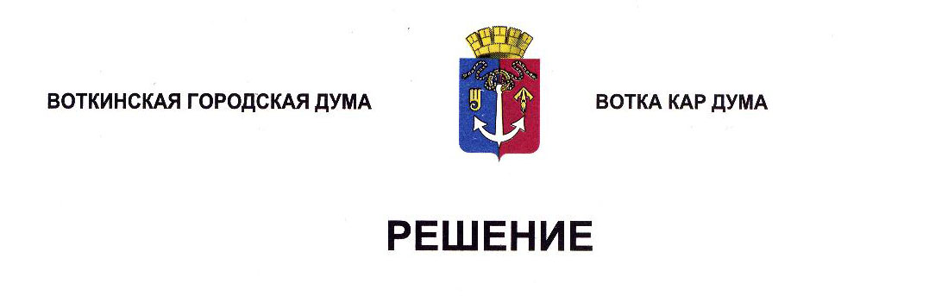

От 26 марта 2025 года № 486-РП

О результатах работы Воткинской

городской Думы за 2024 год

Заслушав отчет о результатах работы Воткинской городской Думы за 2024 год, руководствуясь Федеральным законом от 6 октября 2003 года № 131-ФЗ «Об общих принципах организации местного самоуправления в Российской Федерации», Уставом муниципального образования «Город Воткинск», Регламентом Воткинской городской Думы, Дума решает:

1. Информацию о результатах работы Воткинской городской Думы за 2024 год принять к сведению.

2. Разместить настоящее Решение в сетевом издании «Официальные документы муниципального образования «Город Воткинск».

Председатель Воткинской

городской Думы А.Д. Пищиков